ΓΑΒΡΙΗΛΙΔΗΣ ΣΟΦΟΚΛΗΣ-ΦΙΛΑΡΕΤΟΣ 2014030062
ΧΟΥΡΔΑΚΗΣ ΓΕΩΡΓΙΟΣ 2014030231
ΨΗΦΙΑΚΗ ΕΠΕΞΕΡΓΑΣΙΑ ΕΙΚΟΝΑΣ ΑΝΑΦΟΡΑ 4ΗΣ ΑΣΚΗΣΗΣ

Για την 1η άσκηση:
Αρχικά διαβάζουμε την εικόνα και δηλώνουμε για Kernel 3x3 έπειτα καλούμε την συνάρτηση Compute_Median με im την εικόνα και K ως το Kernel

im= imread('noisyimg.png');
figure
imshow(im)
k3 = ones(3);
filtered1 = Compute_Median(im, k3);

function medi = Compute_Median(image,kernel)
[r, c] = size(image);
[n, n] = size(kernel);

siz = 2*floor(n/2);
I = padarray(image ,[siz,siz],'replicate');
for i=1:(r-1+siz)
for j=1:(c-1+siz)
patch= [];
for k=1:n
for l=1:n
patch = [patch , I(i+l,j+k)];
end
end
patch = sort(patch);
m =median(patch);
I(i-1+siz,j-1+siz) = m;
end
end
medi = I;
end

Στην συνέχεια εμφανίζουμε την filtered εικόνα με τις παρακάτω εντολές
figure
imshow(filtered)

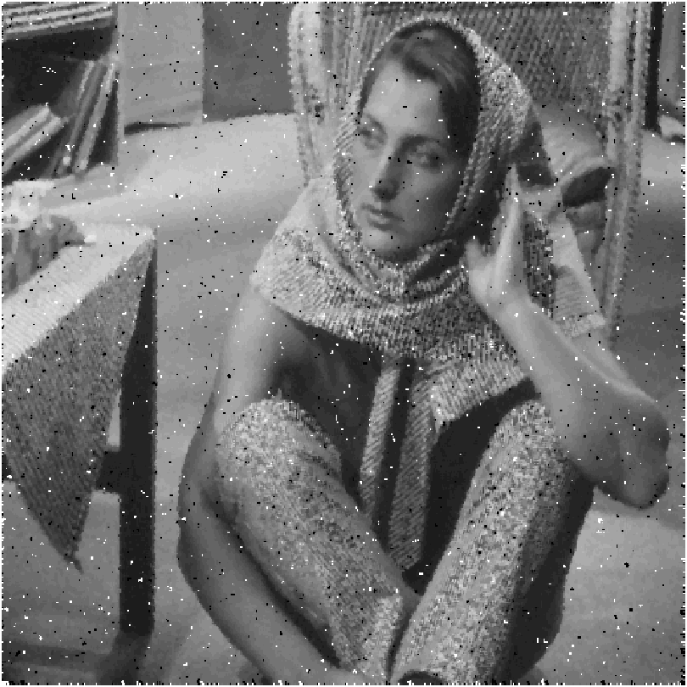

Επειτα κανουμε για Kernel 5x5
k5 = ones(5);

filtered2 = Compute_Median(im, k5);
figure
imshow(filtered2)
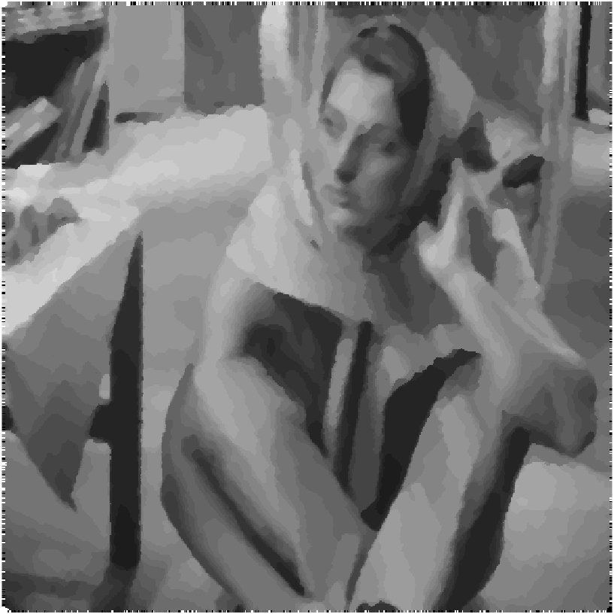

Επειτα κανουμε για Kernel 9x9
k9 = ones(9);
filtered3 = Compute_Median(im, k9);
figure
imshow(filtered3)

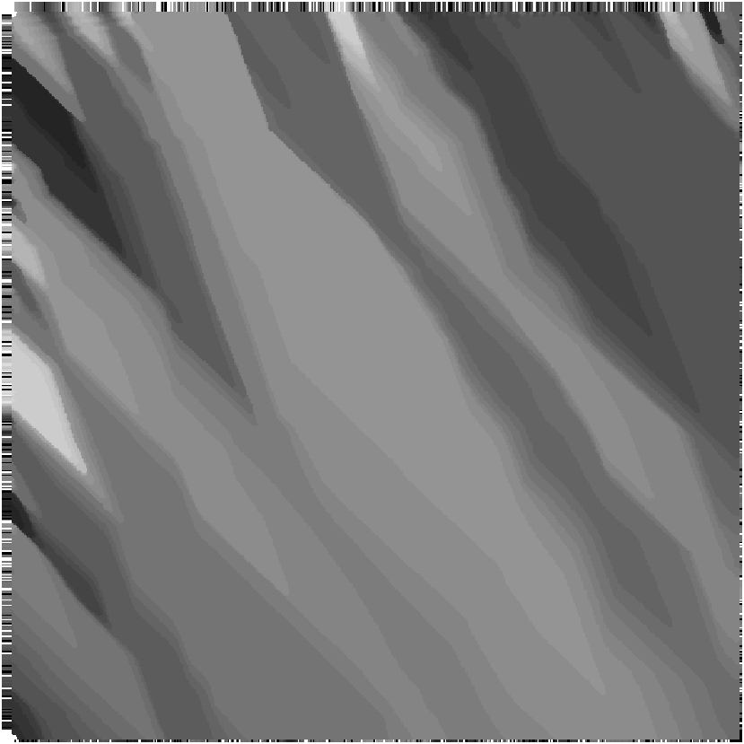

Για την Max me Kernel 3x3:
max1 = Compute_Max(im, k3);
figure
imshow(max1)

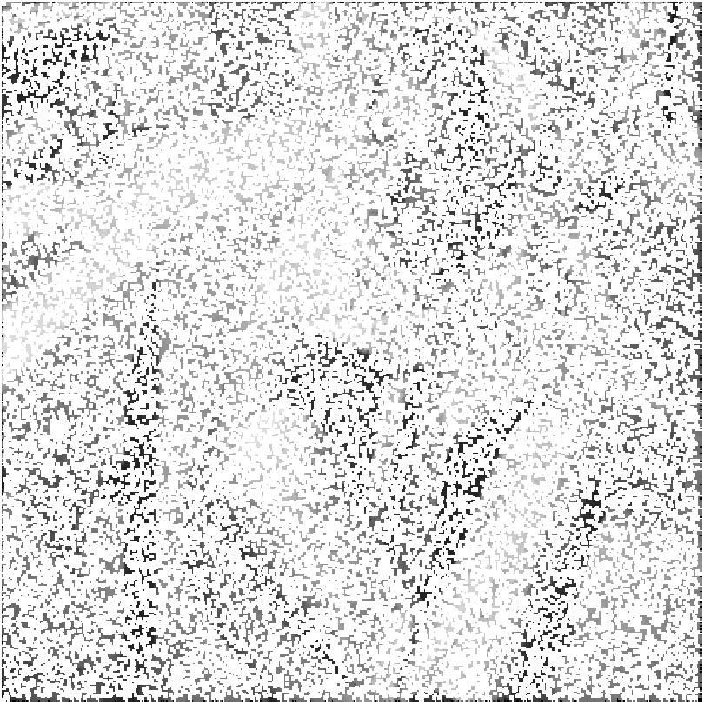

με function Compute_max:
function maxi = Compute_Max(image,kernel)
[r, c] = size(image);
[n, n] = size(kernel);

siz = 2*floor(n/2);
I = padarray(image ,[siz,siz],'replicate');
for i=1:(r-1+siz)
for j=1:(c-1+siz)
patch= [];
for k=1:n
for l=1:n
patch = [patch , I(i+k,j+l)];
end
end
patch = sort(patch);
m =patch(9);
I(i-1+siz,j-1+siz) = m;
end
end
maxi = I;
end

Για την Max me Kernel 5x5:
max2= Compute_Max(im, k5);
figure
imshow(max2)
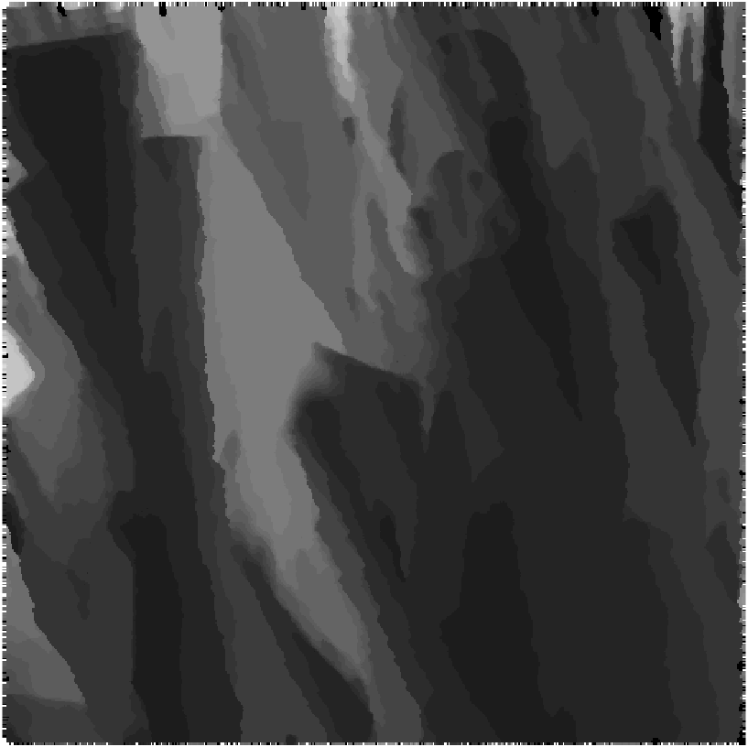

Για την Max me Kernel 9x9:
max3 = Compute_Max(im, k9);
figure
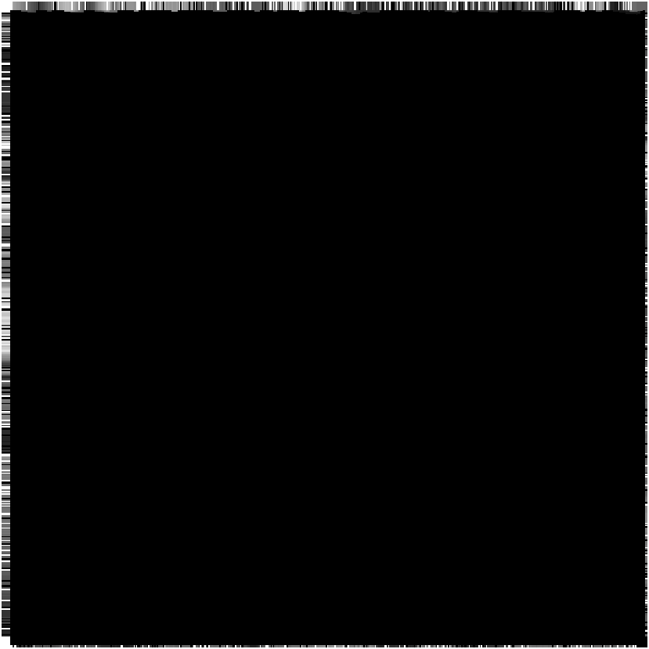
imshow(max3)

Για την Min me Kernel 3x3:
min1 = Compute_Min(im, k3);
figure
imshow(min1)
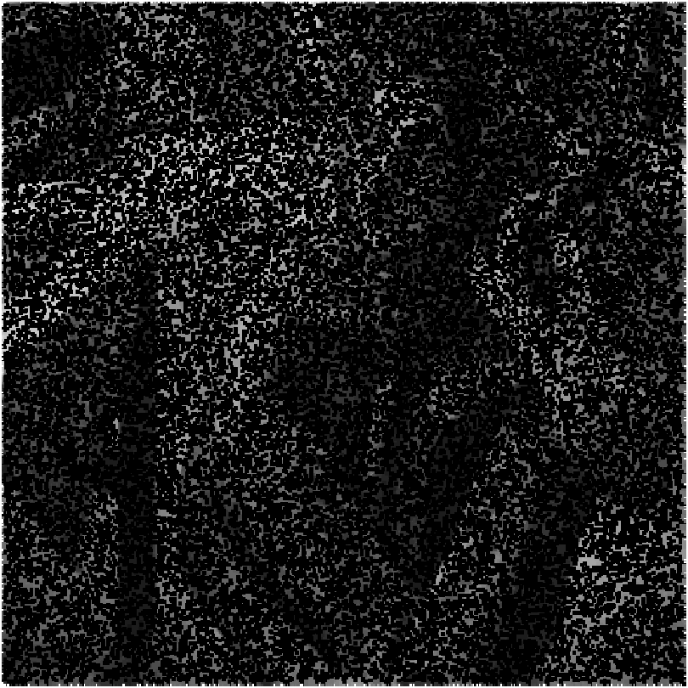

με function Compute_min:
function mini = Compute_Min(image,kernel)
[r, c] = size(image);
[n, n] = size(kernel);

siz = 2*floor(n/2);
I = padarray(image ,[siz,siz],'replicate');
for i=1:(r-1+siz)
for j=1:(c-1+siz)
patch= [];
for k=1:n
for l=1:n
patch = [patch , I(i+k,j+l)];
end
end
patch = sort(patch);
m =patch(1);
I(i-1+siz,j-1+siz) = m;
end
end
mini = I;
end

Για την Min me Kernel 5x5:
min2 = Compute_Min(im, k5);
figure
imshow(min2)


Για την Min me Kernel 9x9:
min3 = Compute_Min(im, k9);
figure
imshow(min3)
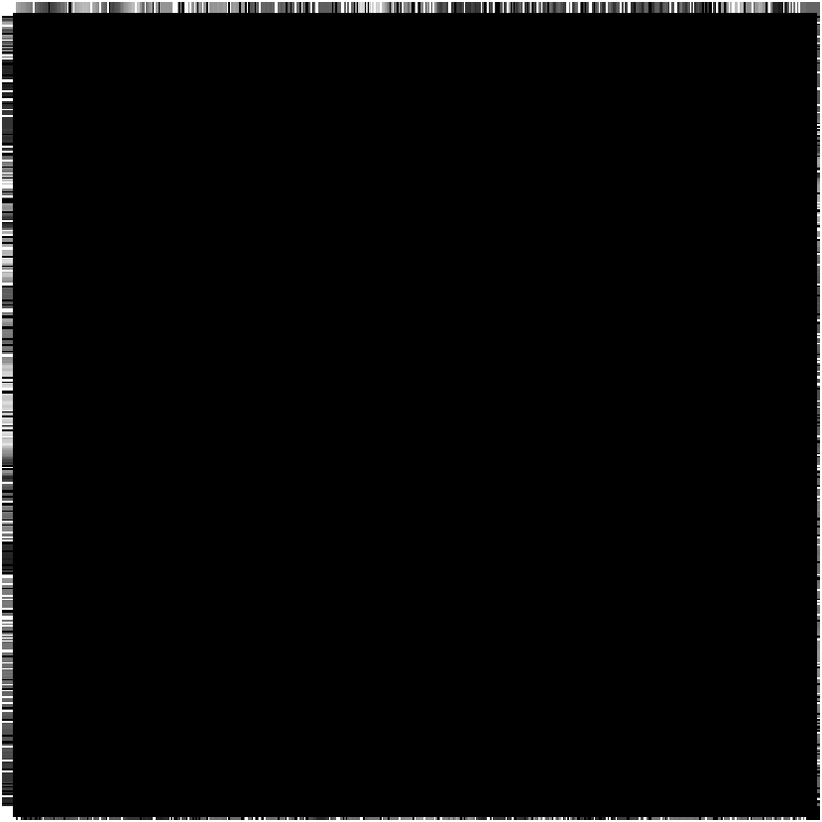

Έπειτα τρέχουμε ακριβώς τον ίδιο κώδικα με 1 αλλαγή αντι για im= imread('noisyimg.png'); βάζουμε im= imread('noisyimg2.png');

Μedian για Kernel 3x3

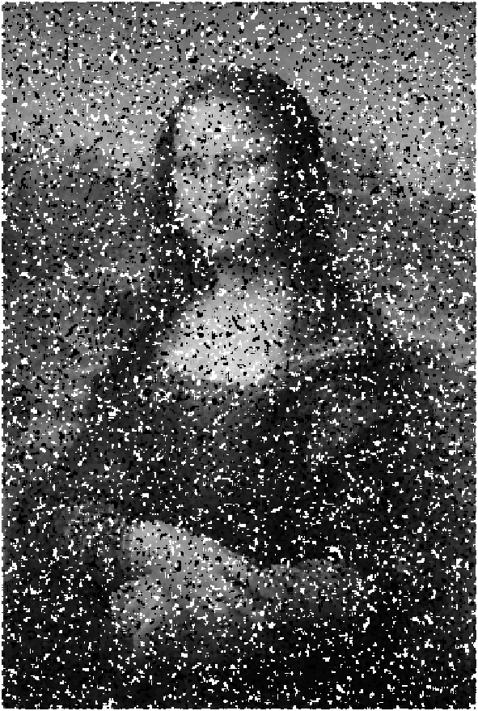

Μedian για Kernel 5x5

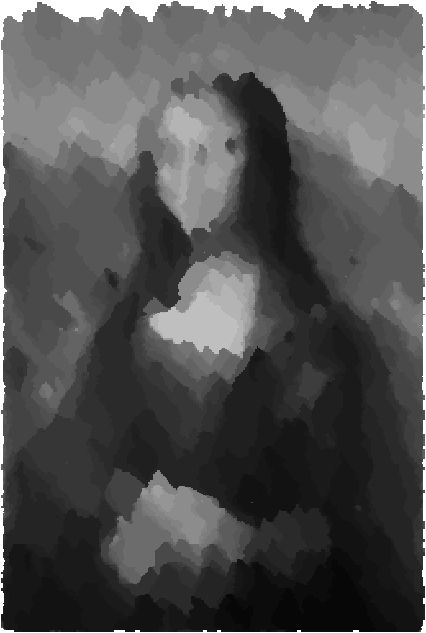

Μedian για Kernel 9x9


Max για Kernel 3x3

Max για Kernel 5x5

Max για Kernel 9x9

Min για Kernel 3x3
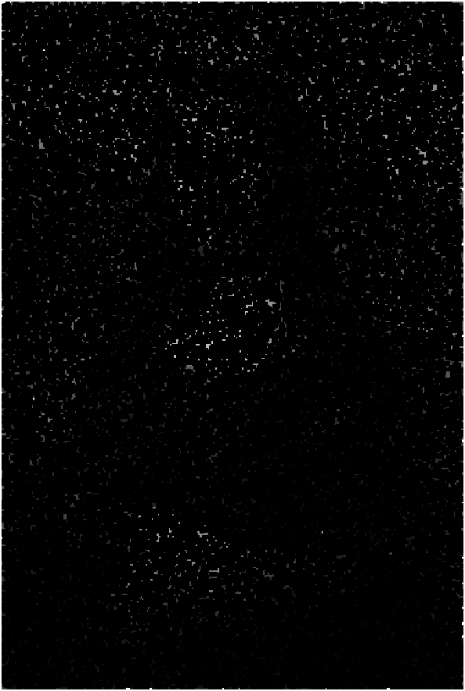
Min για Kernel 5x5

Min για Kernel 9x9


Ο κώδικας ίσως δεν είναι 100% αποτελεσματικός γιατί στο Kernel 9x9 θα έπρεπε σε median filter να μην είναι τοσο blurry. Στα max θα έπρεπε να είναι σχεδόν άσπρα αλλά δεν είναι όπως στο max 3x3. Tα min θα έπρεπε να είναι τελείως μαύρα

